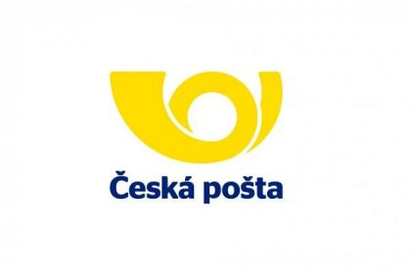
OZNÁMENÍ – POŠTA PARTNER VELKÁ LEČICE

Vážení občané, dovolujeme si Vás informovat,
v pátek dne 21. 08. 2026
bude z provozních důvodů uzavřena.
Prosíme, abyste si své poštovní záležitosti vyřídili v jiný provozní den.
Omlouváme se za případné komplikace a děkujeme za pochopení.

